Escola Municipal de Educação Básica Augustinho Marcon.
Catanduvas, novembro de 2020.
Diretora: Tatiana Bittencourt Menegat.
Assessora Técnica Pedagógica: Maristela Apª. Borella Baraúna.
Assessora Técnica Administrativa: Margarete Petter Dutra.
Professora: Franciely Amaro Ferreira.
Aluno(a):
Disciplina: PROSEDI
1º ano.

AULA 02- SEQUÊNCIA DIDÁTICA: ALFABETIZAÇÃO LÚDICA
09/11/2020 A 13/11/2020.

VAMOS NOS DIVERTIR E APRENDER COM O QUEBRA-CABEÇA DAS PALAVRAS!

1° PASSO: RECORTE AS PEÇAS, COLANDO EM UM MATERIAL MAIS FIRME. DEPOIS EMBARALHE AS CARTAS, E MONTE O QUEBRA-CABEÇA DAS PALAVRAS.
2° PASSO: NÃO ESQUEÇA DE REALIZAR A LEITURA DAS SÍLABAS, E AS PALAVRAS QUE SERÃO FORMADAS.
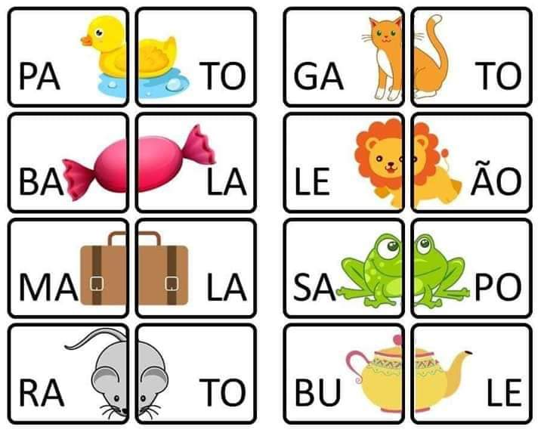
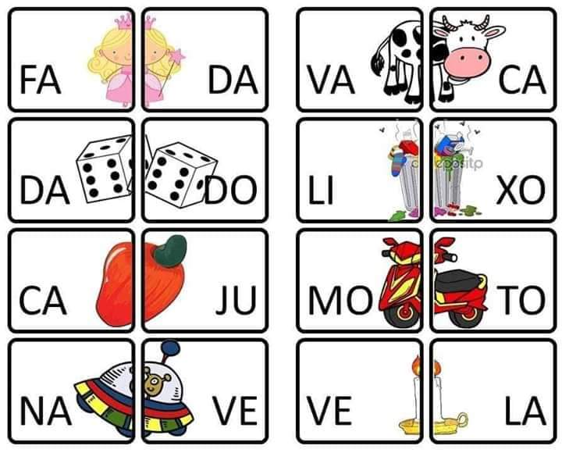
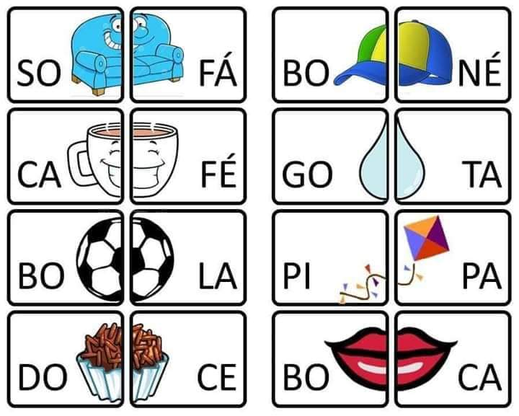
3° PASSO: DEPOIS PODE GUARDAR AS PEÇAS EM UM ENVELOPE.
BOA ATIVIDADE!
PARABÉNS QUERIDAS FAMÍLIAS E ALUNOS PELA DEDICAÇÃO!

